ΕΚΔΗΛΩΣΗ ΓΙΑ ΤΟΝ ΣΥΓΓΡΑΦΕΑ ΤΟΥ «ΣΤΡΑΤΙΩΤΗ ΣΒΕΪΚ»
ΓΙΑΡΟΣΛΑΒ ΧΑΣΕΚ (1883-1923)
ΣΤΟ ΑΥΤΟΝΟΜΟ ΣΤΕΚΙ

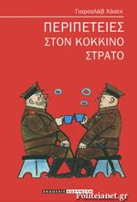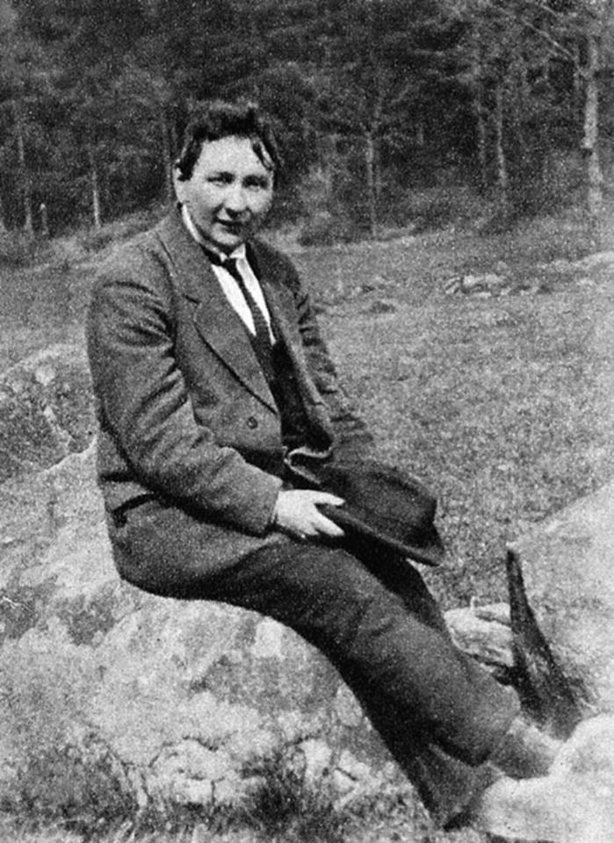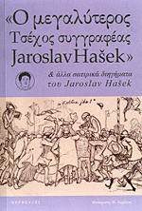

Οι εκδόσεις «Κοροντζής» και «Φαρφουλάς» με αφορμή την κυκλοφορία των βιβλίων Περιπέτειες στον Κόκκινο Στρατό (εκδ. Κοροντζής) και Ο μεγαλύτερος Τσέχος συγγραφέας (εκδ. Φαρφουλάς) του Γιάροσλαβ Χάσεκ διοργανώνουν εκδήλωση για τον μεγάλο τσέχο σατιρικό συγγραφέα στο Αυτόνομο Στέκι, την Παρασκευή 13 Νοεμβρίου 2015 στις 8.30 μ.μ.

Για τα βιβλία, την πολυτάραχη-μποέμικη ζωή, το έργο και τη σάτιρα του Γιάροσλαβ Χάσεκ (που ξεκίνησε να γράφει από τους κύκλους των Αναρχικών της Πράγας για να καταλήξει μαχητής του Κόκκινου Στρατού) θα μιλήσουν οι εκδότες Κώστας Κοροντζής και Διαμαντής Καράβολας.

Επίσης θα διαβαστούνε διηγήματά του και θα ακολουθήσει συζήτηση για το έργο του.

